من إعجاز القرآن الكريم والسنة المطهر في الطب الوقائي والكائنات الدقيقة

د/عبد الجواد الصاوي
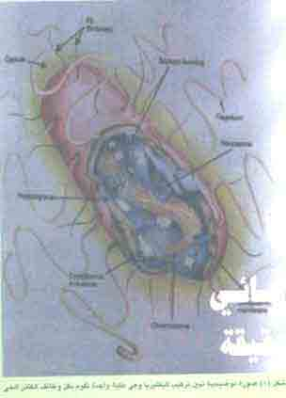
جاء الإسلام للدين والدنيا معا، فكما شرع نظماً للحكم، وأخرى للعلاقات الاجتماعية، ومثلها للنظم الاقتصادية، كذلك وضع منهجا فريدا متكاملا لحفظ الصحة البشرية، سبق به كل المعارف الإنسانية، يتكون من إرشادات لحفظ: صحة الجسم، وصحة العقل، وصحة السلوك الخلقي، والصحة النفسية. وسنتناول بإذن الله في سلسلة من المقالات جانبا من هذا المنهج الفريد، يتعلق بوقاية الصحة من الأمراض والأخطار، تحت مسمى إعجاز القرآن والسنة في الطب الوقائي والكائنات الدقيقة.
الطب الوقائي عرف العلماء الطب الوقائي الحديث بأنه: العلم المتعلق بالوقاية من الأمراض الجرثومية، والعضوية، والنفسية للفرد والمجتمع. وعليه تكون مسببات الأمراض الرئيسة ثلاثة:
• مسببات من الكائنات الدقيقة.
• مسببات من مركبات عضوية.
• مسببات من إضرابات نفسية.
تعتبر الكائنات الدقيقة أمة من الكائنات الحية، التي لا ترى أعيننا معظمها، وتوجد في كل مكان؛ في الهواء والماء والتربة، وعلى أجسامنا وفي أفواهنا وأمعائنا،بل وأحيانا في الطعام الذي نأكله، وبعضها مفيد وبعضها ضار، وتتكون من عائلات وأجناس وأنواع متباينة وعديدة، وتتفاوت في الصغر فأصغرها الفيروسات، التي يتراوح حجمها من 10-30 نانو متر (1/بليون من المتر)، يليها الميكروبات التي يصل حجمها إلى 1000 نانو متر، ثم الفطريات ثم الطفيليات الأولية، فالديدان المتطفلة بأنواعها المختلفة، وأخيرا ًالحشرات المفصلية المتطفلة.
ويعتبر الجسم البشري أرضا خصبة لأنواع كثيرة وقطاعات واسعة، من الكائنات الدقيقة؛ وخصوصا في الأنف والحلق،وفي الجزء السفلي من القناة الهضمية، وعلى الجلد، وهي كائنات متخصصة لكل عضو ونسيج. كما يتضح في الأشكال (5،4،3،2،1) وتعيش هذه الكائنات المتطفلة فيما بينها وبين الإنسان في علاقة ديناميكية وحيوية متوازنة. والجسم البشري في حالة اشتباك دائم مع هذه الكائنات الداخلية والخارجية التي تهاجم وتلحق به الضرر، يقاومها بكل الأسلحة التي يمتلكها، وقد سخر الله سبحانه وتعالى له أسلحة عديدة، يغالب بها هذه الكائنات الغازية له، غير أنها قد تفلت من كل الوسائل الدفاعية أو تتغلب عليها، لتوقع الضرر بجسم الإنسان، لذلك كانت الوقاية منها، هي خير وسيلة للنجاة من شرورها والحد من أخطارها. والوقاية من هذه الكائنات لا يكون إلا بأمور ثلاثة: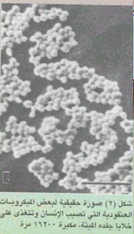
1- قطع الطرق الموصلة لهذه الكائنات إلى جسم الإنسان.
2- الحفاظ على أجهزة المناعة والدفاع لدي الإنسان وتقويتها.
3- التخلص من مخازن هذه الكائنات أو تنظيفها بقدر الإمكان. وتتوزع هذه المخازن بين ثلاث مصادر:
1- الإنسان. 2- الحيوان. 3- البيئة: التربة والماء.
ويعتبر الإنسان مخزناً لعدد كبير من الكائنات الدقيقة، في أماكن مهمة في جسمه تعمل كمخازن دائمة لها، وأبرزها:
الجلد والفم والأنف والحلق والقناة الهضمية، والتي تحتوي عدد كبيراً من الميكروبات والفيروسات، والتي يمكن أن تبقى في الجسم لعدة أشهر أو سنوات.
وسنتناول في هذه المقالة بعض التشريعات والتوجيهات الإسلامية التي تتعلق بالنظافة الشخصية والتي تخلص الإنسان من الكائنات الضارة وتشكل أحد الأسس في علم الطب الوقائي بمفهومه المتكامل في نصوص القرآن الكريم والسنة النبوية.كما سنبين وجه الإعجاز العلمي فيها.
لقد حرصت نصوص الشريعة أن تستأصل هذه الكائنات من مخازنها وتحول بينها وبين إلحاق الضرر بالإنسان فأرست قاعدة النظافة الشخصية، لوقاية الفرد من الأمراض المعدية والعضوية والتي تتحقق بما فرضه الله سبحانه وبما سنّه نبيه صلى الله عليه وسلم من الوضوء والغسل ونظافة الثياب وأماكن الصلاة وسنن الفطرة.
ولقد سمت النصوص النظافة بالطهارة، وجعلتها جزءاً مهما من الدين، بل هي شطره، كما قال عليه الصلاة والسلام:[الطهور شطر الإيمان]( رواه مسلم، النووي 2/80 حديث رقم 223). وأثنى الله على عباده المطهرين فقال تعالي: {والله يحب المطهرين} (التوبة 108). وجعل وسيلة الطهارة الأولى هي الماء لأنه وسط غير ملائم لنمو الكائنات الدقيقة فيه متى كان نقياً.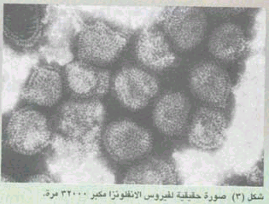
الوضوء والغسل:
لقد فرض الله سبحانه وبيّنَ رسوله صلى الله عليه وسلم أن على الإنسان المسلم أن يغسل الأجزاء المكشوفة من جلده،(الوجه واليدين والذراعين ومسح الرأس والأذنين وغسل القدمين وغسل الفم والأنف) خمس مرات في اليوم الليلة،وفي كل مرة يغسل العضو ثلاث مرات. قال تعالى:{يا أيها الذين أمنوا إذا قمتم إلى الصلاة فاغسلوا وجوهكم وأيديكم إلى المرافق وامسحوا برءوسكم وأرجلكم إلى الكعبين وإن كنتم جنباً فاطهروا.. } الآية.
كما شرع الإسلام غسل جميع البدن على وجه الإلزام، وندب إليه في أكثر من سبعة عشر غسلا، بل حدد الفترة الزمنية التي لا يمكن تجاوزها بغير غسل، فقال عليه الصلاة والسلام:[حق لله على كل مسلم أن يغتسل في كل سبعة أيام يغسل رأسه وجسده{.( رواه الشيخان واللفظ لمسلم، فتح الباري 2/444 حديث رقم 897-898. ومسلم، النووي 3/112 حديث رقم 849) وهذا يحقق غاية الكمال في نظافة الجسم كله، ويزيل عدد هائلا من الكائنات الدقيقة التي تعيش على جلد الإنسان.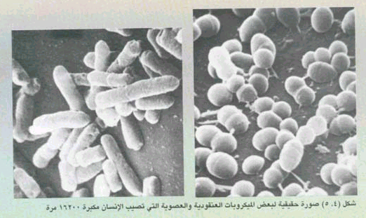
الغسل والقضاء على جراثيم الجلد:
تذكر المراجع الطبية أن الجلد يعتبر مخزنا لنسبة عالية من البكتريا والفطريات، ويكثر معظمها على البشرة وجذور الشعر، ويتراوح عددها من عشرة آلاف إلى مائة ألف جرثومة على كل سنتمتر مربع من الجلد الطبيعي،وفي المناطق المكشوفة منه، يتراوح العدد بين مليون إلى خمسة ملايين جرثومة/سم، كما ترتفع هذه النسبة في الأماكن 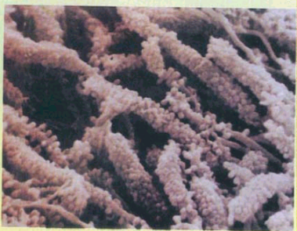الرطبة مثل: المنطقة الإربية وتحت الإبط، إلى عشرة ملايين جرثومة/سم. وهذه الجراثيم في تكاثر مستمر، كما يتضح في الشكلين (7،4). والغسل والوضوء خير مزيل لهذه الكائنات. إذ ينظف الغسل جميع جلد الإنسان كما جاء في غسل النبي صلى الله عليه وسلم أنه يروى بشرته ثم يفيض الماء على سائر جسده، وينظف الوضوء الأجزاء المكشوفة منه،وهي الأكثر تلوثا بالجراثيم، لذا كان تكرار غسلها أمرا مهما، وقد أثبتت عدة دراسات قام بها علماء متخصصون: أن الاستحمام يزيل عن جسم الإنسان 90% من هذه الكائنات، أي بأكثر من مأتي مليون جرثومة في المرة الواحدة، كما يتضح في شكل(10،9،8) وهذه الجراثيم تلتصق بالجلد بواسطة أهداب قوية عديدة، لذا أمر الشارع بتدليك الجلد في الوضوء والغسل، كما يتضح في شكل (6).
شكل رقم (6) ميكروب الإريشياكولاي ذو الأهداب الكثيرة التي تجعله يلتصق بالعائل بإحكام مكبر 19500 مرة
شكل 7: صورة حقيقية بالميكروسكوب الإلكتروني تبين الأعداد الهائلة للميكروبات التي توجد داخل اللويحة الجرثومية المتكونة على الأسنان وهي تشبه كيزان الذرة.
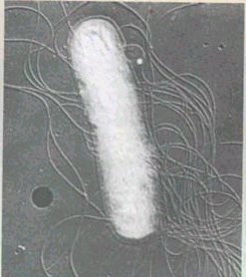
الوضوء وجراثيم الجلد المكشوف:
لو استعرضنا مناطق الجسم التي يشملها الوضوء، لتبين لنا أحد وجوه الحكمة العظيمة منه، فالفم والأنف هما المدخلان الرئيسيان لأعضاء الجسم الداخلية، فنظافتهما من الجراثيم تعني حماية الأجهزة الداخلية من المرض والعطب.
واليدان والذراعان، والوجه وشعر الرأس، والقدمان وأسفل الساقين، كلها أجزاء مكشوفة من البدن، وتتراكم عليها الجراثيم بكميات كبيرة، كما ذكرنا، فغسلها بالماء ينقيها منها ويزيلها عنها، كما أمرنا النبي صلى الله عليه وسلم بتخليل أصابع اليدين والقدمين، وغسل عقدها، وذلك تعقيباً لما يمكن أن تحويه هذه المخابئ من الجراثيم والفطريات الضارة وغير ذلك، كما وصى النبي صلى الله عليه وسلم بنظافة اليدين خاصة، وحض على غسلهما عدة مرات في اليوم، بالإضافة إلى الوضوء كغسلهما قبل الطعام وبعده، وبعد الاستيقاظ من النوم، وبعد الخلاء وبعد كل تلوث، وذلك لما لليدين من خطورة في نقل الأمراض وانتشار الأوبئة، عن طريق مس الطعام أو الشراب أو المصافحة. كما يتضح في شكل (12،11).
المضمضة والوقاية من الأمراض:
إن مضمضة الفم بالماء ثلاث مرات، تخلصه من عدد هائل من الكائنات الدقيقة، حيث تستقر فيه أعداد وأنواع كثيرة منها، تزيد على ثلاثمائة مستعمرة، ويتراوح عدد الجراثيم في اللعاب حوالي مائة مليون جرثومة/ مم، كما توجد بعض الفطريات والطفيليات الأولية بأعداد هائلة، وهي تتغذى على بقايا الطعام بين الأسنان، وينتج من نموها وتكاثرها أحماض وإفرازات كثيرة، تؤثر على الفم ورائحته وعلى لون الأسنان وأدائها، والمضمضة بالماء ثلاث مرات، في خمسة أوقات من اليوم، تخلص الفم من عدد هائل من هذه الكائنات وسمومها. كما يتضح في شكل(14).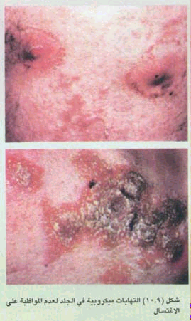
السواك والوقاية من الجراثيم الضارة:
كما نشعر بعظمة أمر النبي صلى الله عليه وسلم لنا بالتسوك:[تسوكوا فإن السواك مطهرة للفم، مرضاة للرب، وما جاءني جبريل إلا أوصاني بالسواك حتى لقد خشيت أن يفرض على وعلى أمتي]( رواه بن ماجة، الطهارة باب 7، حديث رقم 289.المسند 6/121).
وكان النبي صلى الله عليه وسلم لا يرقد من ليل أو نهار فيستيقظ إلا تسوك. نعم فالسواك مطهرة للفم حقاً، فقد ثبت تكون لويحة جرثومية (Bacterial plaque) تلتصق بالأسنان في غلالة رقيقة من اللعاب التي تسبح فيه،وهذه اللويحة أو الطبقة تتكون سريعا حتى بعد تلميع الأسنان في أقل من ساعة، ويزداد سمكها ويحدث فيها ترسبات رخوة، كلما تركت من غير إزالة، وقد ثبت أن هذه اللويحة الجرثومية التي تتكون على الأسنان هي المسئولة عن أمراض اللثة ونخر الأسنان، لما تحويه من عدد هائل من الجراثيم؛إذ يصل عددها داخل هذه اللويحة إلى حوالي مائة بليون جرثومة في الجرام الواحد، وهذا يوضح لنا حكمة حث النبيصلى الله عليه وسلم أمته على دوام استعمال السواك، في قوله عليه الصلاة والسلام:[لولا أن أشق على أمتي لأمرتهم بالسواك عند كل صلاة]( رواه مسلم، النووي 2/116، حديث رقم 252). وكان رسول الله صلى الله عليه وسلم كما ثبت في الصحيحين إذا قام من الليل يشوص فاه بالسواك، لأن ركود اللعاب أثناء النوم، أحد العوامل التي تشجع تكاثر الجراثيم وازدياد ترسباتها في هذه اللويحة كما أن هذه اللويحة ليس لها علاقة بالأكل وفضلات الطعام، فهي دائمة التكوين، لذا نفهم الحكمة من ترغيب النبي صلى الله عليه وسلم وحضهّ على السواك وملازمته له حتى أثناء الصيام.
وللسواك فوائد طبية كثيرة للفم والأسنان؛ حيث يحتوي على مادة مضادة لجراثيم شبيهة البنسلين؛ ذات التأثير الشديد في القضاء على الجراثيم، وثبت بالبحث أنه يقضي على خمسة أنواع على الأقل من الجراثيم الممرضة، والموجودة بالفم أهمها البكتريا السبحية (Streptococci) والتي تسبب بعض أنواع الحمي الروماتزمية، وقد أثبت ذلك الباحثان (براون وجاكوب) عام 1979 م، كما وجد في السواك مادة السيليس التي تجرف الفضلات، وتزيح القلح وتساعد على تلميع الأسنان، كما يتوافر فيه بكثرة حمض العفص (Tannic acid)؛وهو قاتل الجراثيم ومطهر قوي ويشفي جروح اللثة والتهاباتها. وقد وجد به أيضا مادة من مركب أميني (Trimethyl Amine)؛ تخفض من الأس الأيدروجيني للفم (وهو أحد العوامل المهمة لنمو الجراثيم)؛ وبالسواك تقل فرصة نمو هذه الجراثيم الموجودة بأعداد هائلة. وقد أجريت دراسة سريرية على مستعملي السواك، ثبت خلالها أن السواك يزيل اللويحة الجرثومية قبل عتوها وتأثيرها على الأنسجة، وتكرار 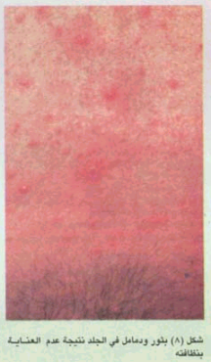السواك يوميا إلى قبل الصلاة يؤدي إلى درجة عالية من نظافة الفم،وأن التهابات اللثة التي كانت موجودة قبل البحث قد تحسنت، وأوصى الباحثون باستخدام السواك الدائم للوقاية من أمراض الفم والأسنان.( استعمال السواك لنظافة الفم وصحته، دراسة سريرية وكيميائية د.محمود رجائي وزملاؤه، أبحاث وأعمال المؤتمر العالمي الأول للطب الإسلامي، العدد الأول، المنظمة الإسلامية للعلوم الطبية، الكويت 1401 هـ- 1981م)كما ثبت أن له تأثيرا مهبطاً للسكر وتأثيراً مضاداً للسرطان.
نظافة الأنف من الجراثيم الممرضة:
أما استنشاق واستنثار الماء من الأنف؛فله فوائد طبية كثيرة؛ أهمها: أنه يزيل المفرزات المتراكمة في جوف الأنف، والغبار اللاصق على غشائه المخاطي؛ كغبار المنزل والطلع وبعض بذور الفطريات والعفنيات المتناثره في الهواء، ويرطب جوف الأنف للمحافظة على حيوية الأغشية المخاطية داخله،كما أنه يزيل الكائنات الدقيقة التي تعلق في جوف الأنف وتستقر به، ولقد أثبتت الدراسات والبحوث التي أجريت لغرض معرفة تأثير الوضوء على صحة الأنف-أن أنوف من لا يصلون تعيش بها مستعمرات جرثومية عديدة وبكميات كبيرة من الجراثيم العنقودية والمكورات الرئوية والمزدوجة (والدفترويد والبروتيوس والكلبسيلا)،وأن أنوف المتوضئين ليس بها أي مستعمرات من الجراثيم، وفي عدد قليل منهم وجد قدر ضئيل من الجراثيم ما لبثت أن اختفت بعد تعليمهم الاستنشاق الصحيح.
وقد وجد الباحثون أن نسبة التخلص من الجراثيم الموجودة بالأنف تزداد بعدد مرات الاستنشاق وأنه بعد المرة الثالثة يصبح الأنف خاليا تماما منها. أنظر شكل(15).
لذا فقد وصى النبي ***بالمبالغة في الاستنشاق وتكراره ثلاثاً،ليتم بهذا القضاء على مخزن من مخازن الكائنات الدقيقة، في هذا المكان المهم والحيوي، إذ هو المدخل للجهاز التنفسي.
سنن الفطرة ونظافة الفرد:
إن سنن الفطرة التي أوصى بها النبي صلى الله عليه وسلم؛ لتمثل أساس نظافة الفرد. روى الإمام مسلم أن رسول الله صلى الله عليه وسلم قال:"عشر من الفطرة قص الشارب، وإعفاء اللحية والسواك واستنشاق الماء وقص الأظافر وغسل البراجم (عقد الأصابع) ونتف الإبط وحلق العانة وانتقاص الماء (الاستنجاء)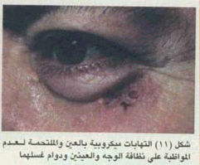 قال الراوي، ونسيت العاشرة إلا أن تكون المضمضة"(رواه مسلم، النووي، 2/122 باب 16 حديث رقم 261). لقد كشفت لنا البحوث الطبية الأهمية الصحية البالغة لتطبيق هذه الخصال، وما يترتب على إهمالها من أضرار؛ فترك الأظفار مجلبة للمرض، حيث تتجمع تحتها ملايين الجراثيم، وقد فصل ذلك المختصون. وترك شعر العانة؛ هو المسئول عن مرض تقمل العانة المنتشر بكثرة في أوربا، والذي يؤدي إلى تقرحات والتهابات في هذه المنطقة. وأما الختان فقد أثبتت الأبحاث أن غير المختونين يصابون بمعدل أكبر بأمراض المسالك البولية؛ بسبب عدد من الجراثيم؛ وخصوصاً ارشيا كولاي (E.Coli)،والكبسيلا، كما ازدادت نسبة الصديد والبكتريا لديهم في البول، كما ثبتت العلاقة بين سرطان عنق الرحم، وبين عدم اختتان الرجال.
وغسل البراجم (عقد الأصابع)؛ يزيل المستعمرات الجرثومية،التي تتخذ من ثنيات الجلد في هذه الأماكن كهوفا وأخاديد لها، ونتف الإبط ينظف هذا المكان المختبئ من الجلد؛ الذي تتجمع فيه الأوساخ، وتنمو فيه الجراثيم وخصوصاً الفطرية منها،كما أن بعض الجراثيم تهوى العيش على مادة الشعر نفسها في هذه الأماكن.
نظافة السبيلين واجتناب النجاسات:
لقد أكد الإسلام على الطهارة، وجعلها شرطاً لصحة الصلاة التي تتكرر في اليوم خمس مرات، وأولى خطوات هذه الطهارة نظافة السبيلين اللذين منهما تخرج نفايات الجسد التي 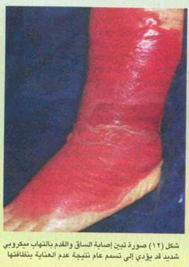تحتوي على قدر هائل من الكائنات الدقيقة والسموم الضارة،وسماها الشارع نجاسات،وأمر بغسل الدبر والقبل بالماء؛ ليزيل أي أثر منها يمكن أن يعلق بالجسد أو بالثياب، ولك أن تنظر في حديث النبي صلى الله عليه وسلم الذي أخبر فيه عن رجل يعذب في قبره؛ لأنه كان لا يتنزه من بوله ويترك عدة قطرات منه تعلق بثيابه، لتدرك شدة الاهتمام بنظافة هذا المكان، والتخلص من هذه النفايات الضارة وما فيها من أعداد كثيرة من الجراثيم، لذلك أمر الشارع باجتناب الملابس والأماكن الملوثة بهذه النفايات أو النجاسات وعدم ملامستها حتى تطهر، واعتبر ذلك عبادة، وقد وجد أن إهمال نظافة الشرج والأعضاء التناسلية، قد يكون سبباً في إصابتها بمرض السرطان.
ولقد بدأ الغرب في مطلع النصف الثاني من هذا القرن، يطبق بعض هذه السنن؛ لما وجد فيها من فوائد صحية، وجعل يدعو إلى ذلك لما ثبت لديه من فائدة الاستنجاء الوقائية من الأمراض؛ حيث أثبتت إحدى الدراسات في كلية الطب جامعة مانشيستر: أن البكتريا تنفذ من ثماني طبقات من ورق التواليت إلى اليد، وتلوثها أثناء عملية التخلص من بقايا البراز، وقد ندرك حجم الخطر إذا علمنا أن الجرام الواحد من البراز في الشخص السليم؛ يحتوي على مائة ألف مليون جرثومة، وفي المريض بمرض التيفويد؛ قد يحتوي الجرام الواحد خمسة وأربعين مليوناً من بكتريا التيفويد، أما في مريض الدزنتاريا أو الكوليرا؛ فمن المستحيل إحصاء أعداد الجراثيم لكثرتها الهائلة.
نظافة الثياب وحسن المظهر:
إن الله سبحانه لم يأمر بتطهير البدن فقط، ولكنه أمر بتطهير الثياب فقال تعالى: {وثيابك فطهر}(المدثر 4).
وروى جابر أن رسول الله صلى الله عليه وسلم رأى رجلاً وسخة ثيابه فقال: أما وجد هذا شيئاً ينقي به ثيابه، ورأى رجلاً شعث الرأس فقال: أما وجد هذا شيئاً يسكن به رأسه.( حلية الأولياء 3/156، والمستدرك للحاكم 4/186).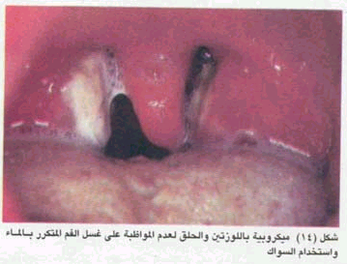
وقال عليه الصلاة والسلام: أحسنوا لباسكم وأصلحوا رحالكم حتى تكونوا كأنكم شامة في الناس.( الحديث بهذا اللفظ في كنز العمال 6/639 رقم 17164 وأصله في المستدرك 4/183، وسنن أبي داود 4/349).
وبهذه التدابير المحكمة في تحقيق نظافة مداخل ومخارج وجلد الإنسان، وملابسه، وأماكن جلوسه ونومه وصلاته، يتوقى من أخطار الكائنات الدقيقة وسمومها الضارة؛ والتي يمكن أن تكون سبباً في مرضه أو هلاكه. هذا فضلاً عن الفوائد النفسية للطهارة، التي تكون اثراً وانعكاساً لها، لكونها عبادة لله الخالق العظيم، وتعود بالنفع على جهاز المناعة فتقويه، وتزداد لديه المقاومة لكثير من الأمراض والعلل التي تهدد حياة الإنسان.
وجه الإعجاز:
إن علم الطب الوقائي لم يتبلور ولم يظهر للوجود، إلا بعد اكتشاف علم الكائنات الدقيقة بأنواعها وخواصها المختلفة، وبعد التقدم العلمي والتقني الهائل في معرفة مسببات الأمراض، والذي لم يحدث إلا في هذا القرن أما قبل ذلك فكان الناس فريقين: مسلمين وغير مسلمين، فالمسلمون لديهم نظام دقيق في الطب الوقائي، هو جزء من دينهم يتعبدون الله به، وينفذونه في سهولة ويسر، وأما غيرهم، فهذه شهادة علمائهم عليهم!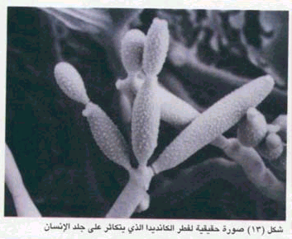
وصفت العالمة الألمانية ( زيفريد هونكه) في كتابها المسمى "شمس الشرق تشرق على الغرب" انطباع (الطرطوسي) من زيارته لبلاد الإفرنج في تلك الآونة، وكيف كان وهو المسلم الذي يتوضأ، قبل كل فرض من فروض الصلاة الخمسة، يستنكر حال القذارة التي كان يحياها الشعب الأوربي، وأبدى دهشته من أنهم لا يغتسلون إلا مرة أو مرتين كل عام وبالماء البارد،أما ملابسهم فلا يغسلونها بعد أن يلبسوها كي لا تتمزق، ثم بينت الباحثة الألمانية تأثر المجتمعات الأوربية بعد ذلك شيئاً فشيئاً بالعادات الإسلامية الحميدة، بعد أن اتضحت فوائدها، ومنها إقامة الحمامات الخاصة والعامة"(الإسلام والوقاية من الإمراض، د.عز الدين فراج، ط2، 1404هـ- دار الرائد العربي، بيروت). ولقد كان البريطانيون يعتبرون أن الغسل مضر بالصحة حتى أنه قد يؤدي الى الموت والهلاك.وإنه كان من العيب والعار أن يبنى حمام داخل بيت أمريكي، حتى إن أول حمام مجهز بمغطس بني في البيت الأبيض كان عام 1851م.
ولقد أثار في حينه ضجة لأنه اعتبر عملاً مشيناً في ذلك الوقت. وفي فرنسا كان قصر فرساي الشهير على رحابته خالياً من حمام واحد(15).
لقد استعمرت بريطانيا جزر الساندويش وأرغمت سكانها المسلمين بالقمع والإغراء على أن يتحولوا إلى النصرانية ولكن كانت النتيجة كما ذكرها الطبيب البريطاني (برنارد شو) في كتابه 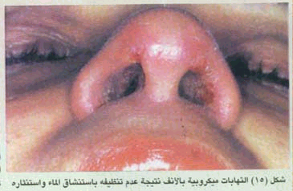"حيرة الطبيب": أن انتشرت بينهم الأمراض والأوبئة الفتاكة، وعلل ذلك بتركهم لتعاليم الدين الإسلامي؛ التي تقضي بالنظافة المطلقة في كل صغيرة وكبيرة؛ إلى حد الأمر بقص الأظافر وتنظيف ما تحتها.
إن عالم الكائنات الدقيقة كان غيبياً في زمن النبوة وبعده، حتى القرن الماضي، لكن التوجيهات الإسلامية في الطهارة والوضوء والغسل،والنظافة في المسكن والملبس وأماكن التجمعات، والتوجيهات في المأكل والمشرب، والسلوك الخلقي العام والخاص، لتشير كلها بطريق أو بآخر إلىهذه العوالم الخفية وإلى مسببات الأمراض الأخرى، التي تضعف البدن وتوهن الصحة، وتصيب الجسم بالعلل والأمراض التي قد تودي به إلى الهلاك. وهكذا أثبت العلم سبق القرآن الكريم والسنة النبوية في الإشارة إلى الكائنات الدقيقة، وقدم التشريع الإسلامي أنجح السبل في القضاء عليها، وحماية الإنسان ووقايته من أخطارها، ورأى العلماء بأعينهم صدق وحي الله لرسوله، وتحقق قوله تعالى:وَيَرَى الَّذِينَ أُوتُوا الْعِلْمَ الَّذِي أُنْزِلَ إِلَيْكَ مِنْ رَبِّكَ هُوَ الْحَقَّ وَيَهْدِي إِلَى صِرَاطِ الْعَزِيزِ الْحَمِيدِ ?6? سورة سبأ

